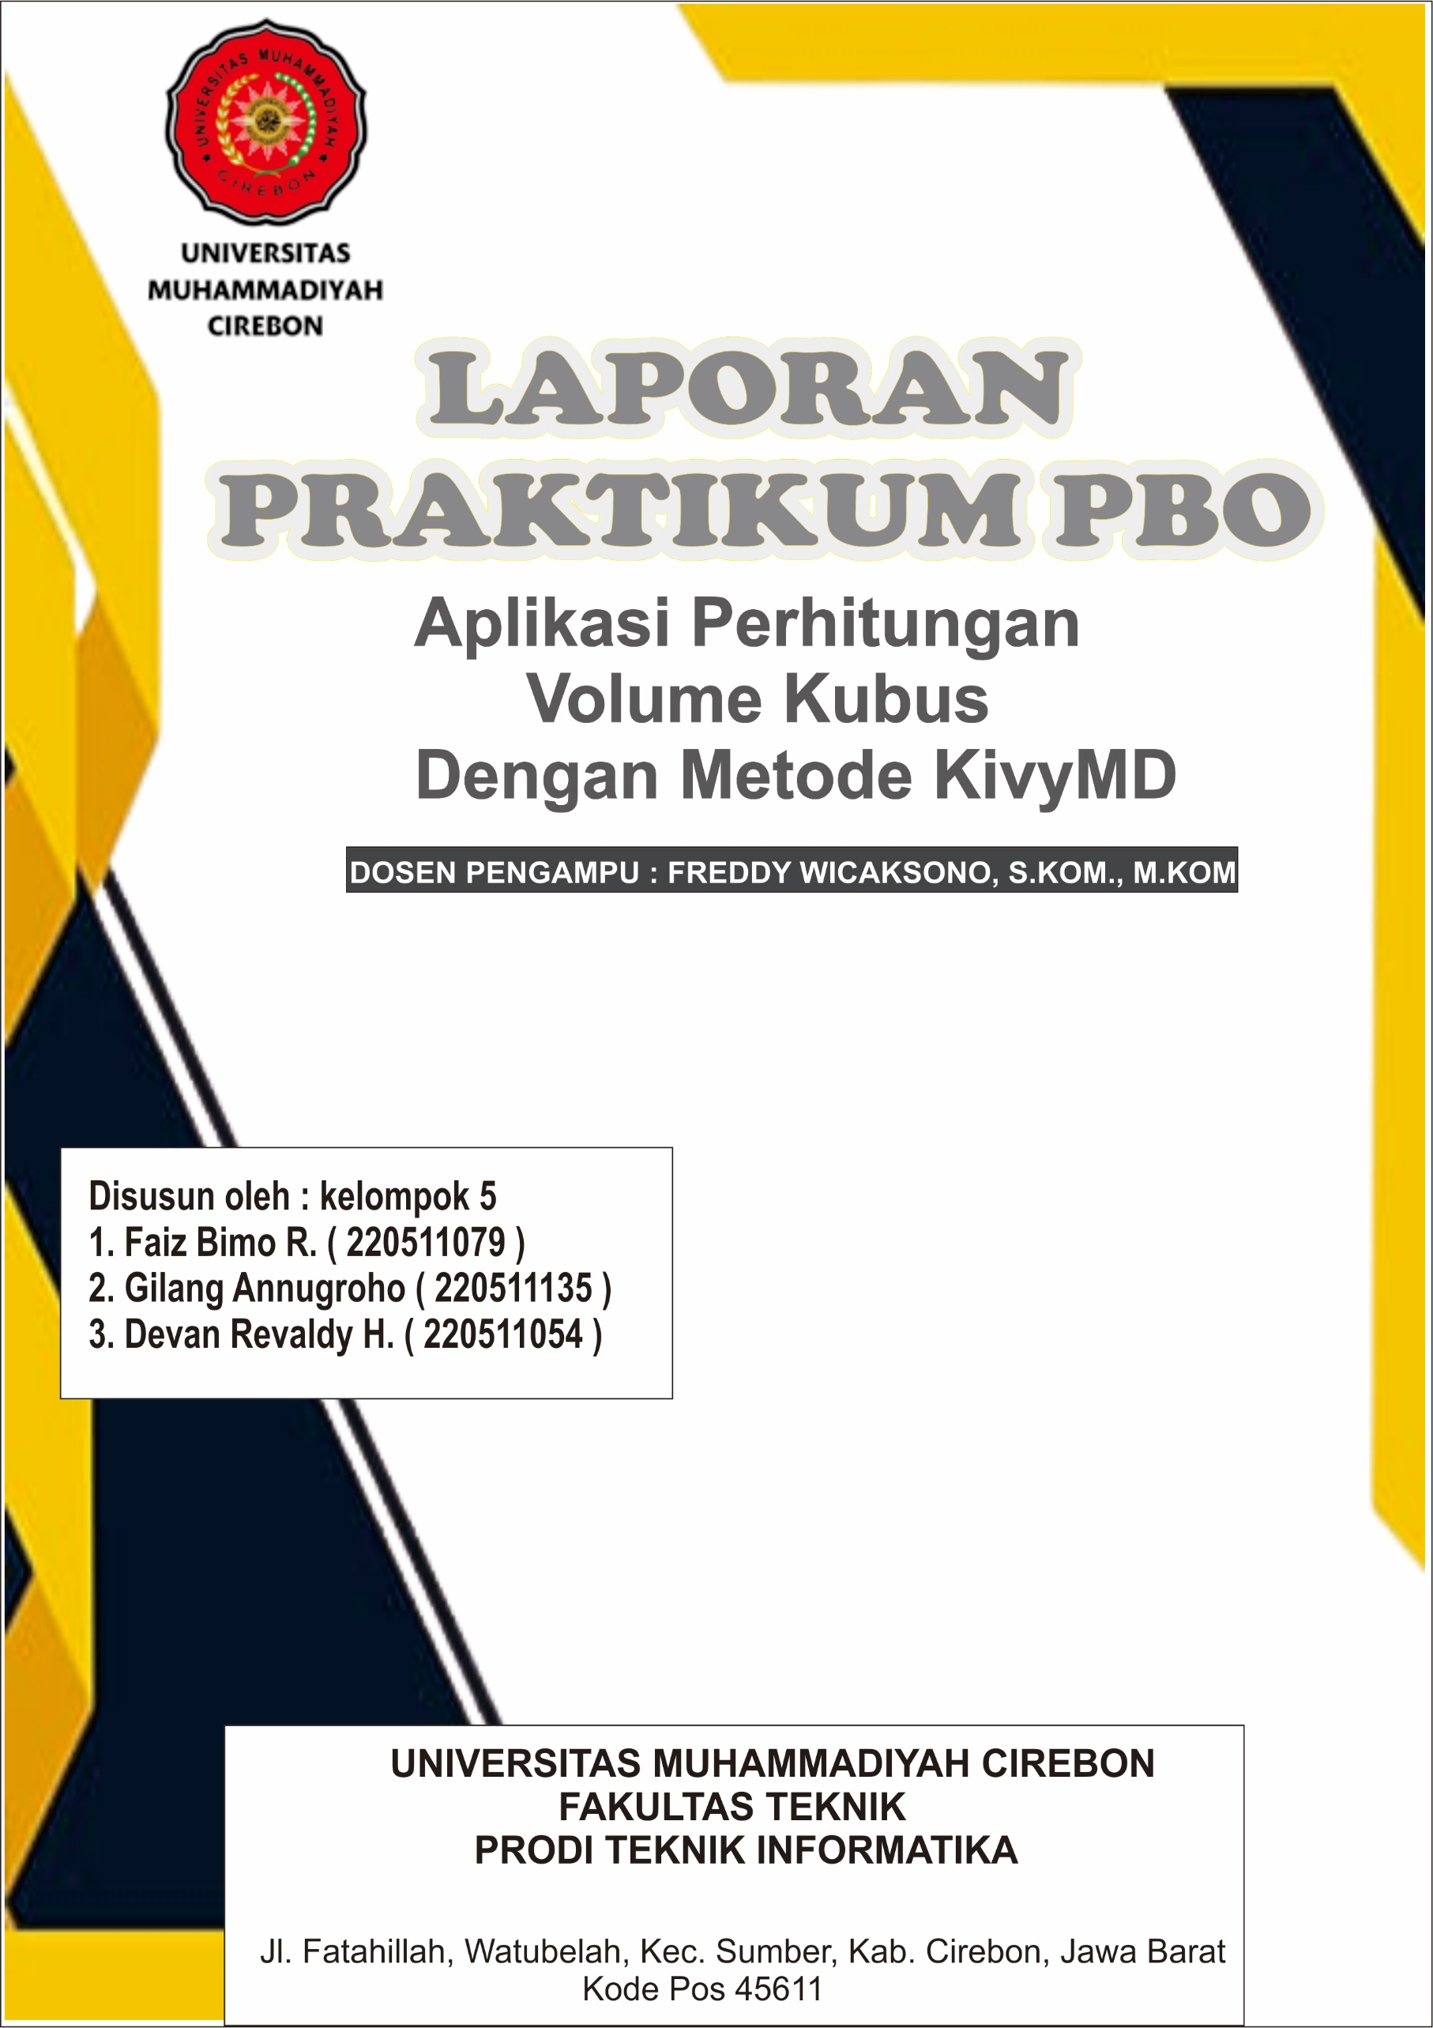

# KATA PENGANTAR

Dalam upaya untuk menyederhanakan proses perhitungan Volume Kubus, pemanfaatan teknologi informasi menjadi semakin penting. Makalah ini dibuat dengan tema implementasi kalkulator volume kubus menggunakan modul kivyMD pada bahasa pemrograman Python. Kami menjelaskan secara ringkas bagaimana kalkulator volume kubus ini dapat membantu pengguna untuk dengan cepat menghitung volume kubus secara visual. Melalui penerapan teknologi informasi yang efisien, diharapkan makalah ini dapat memberikan gambaran yang jelas tentang kontribusi teknologi informasi dalam melakukan perhitungan volume kubus dengan cepat dan akurat.

Cirebon, 15 November 2023

Kelompok 5

# DAFTAR ISI

KATA PENGANTAR i

DAFTAR ISI ii

BAB I 1

PENDAHULUAN 1

1.1 Latar Belakang 1

1.2 Rumusan Masalah 1

1.3 Tujuan 1

1.4 Manfaat 2

BAB II 3

PEMBAHASAN 3

2.1 Dasar Teori 3

A. Pengertian KivyMD 3

B. Deskripsi Kalkulator Volume Kubus 3

2.2 SouRce Code 5

2.3 Deskripsi Source Code 5

BAB III 5

PENUTUP 9

3.1 Kesimpulan 9

3.2 Saran 9

# 

# BAB I

# PENDAHULUAN

## Latar Belakang

Makalah ini dibuat untuk memenuhi tugas Pemrograman II (PBO) yang diampu oleh Bapak Freddy Wicaksono, S.KOM., M.KOM. Disini kami akan menjelaskan tentang pengertian dan bagaimana cara membuat aplikasi perhitungan Volume Kubus menggunakan KivyMD pada Bahasa Pemrograman Python.

Dalam dunia yang semakin terhubung secara digital, kebutuhan akan aplikasi perhitungan yang efisien dan mudah digunakan semakin meningkat. Aplikasi ini dihadirkan untuk memenuhi kebutuhan tersebut dengan memberikan solusi perhitungan yang cepat dan akurat Salah satu framework Python yang digunakan untuk membuat antarmuka pengguna (UI) adalah KivyMD.

Dengan memanfaatkan teknologi KivyMD, aplikasi ini tidak hanya menawarkan fungsionalitas perhitungan yang tinggi tetapi juga memberikan antarmuka pengguna yang menarik dan mudah dipahami. Dalam konteks ini, KivyMD muncul sebagai pilihan yang menarik karena menyediakan alat pengembangan UI yang kuatdan terintegrasi dengan Python.

## 1.2 Rumusan Masalah

1.1.1 Pengertian kivyMD pada python

1.1.2 Bagaimana cara membuat aplikasi perhitungan volume kubus menggunakan

KivyMD pada Python

## 1.3 Tujuan

1.1.3 Mengetahui pengertian kivyMD pada python

1.1.4 Mengetahui bagaimana cara membuat aplikasi perhitungan volume kubus denganmenggunakan KivyMD pada python

## 1.4 Manfaat

1.1.5 Memberikan kemampuan untuk membuat aplikasi perhitungan menggunakan KivyMD pada Python

1.1.6 Mempermudah perhitungan volume kubus secara visual menggunakan KivyMD

Pada Python

# BAB II

# PEMBAHASAN

## 2.1 Dasar Teori

### A. Pengertian KivyMD

KivyMD adalah sebuah kerangka kerja (framework) berbasis Python yang dirancang khusus untuk pengembangan antarmuka pengguna (UI) aplikasi menggunakan bahasa pemrograman Python. Nama "KivyMD" sendiri berasal dari penggabungan antara "Kivy," yang merupakan kerangka kerja Python untuk pengembangan aplikasi multi-touch, dan "Material Design," desain antarmuka pengguna yang dikembangkan oleh Google.

### B. Deskripsi Kalkulator Volume Kubus

Program ini adalah contoh kode Python untuk membuat aplikasi kalkulator Volume Kubus menggunakan framework KivyMD. KivyMD adalah sebuah framework Python yang memungkinkan anda membuat antarmuka pengguna (UI) dengan mudah. Aplikasi KivyMD sederhana untuk menghitung volume kubus berdasarkan masukan pengguna. Sebelum mengimplementasikannya kita harus menginstall KivyMD terlebih dahulu dengan cara :

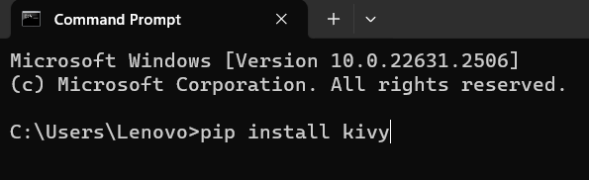

**Langkah Langkah implementasi :**

1. Import Modul Kivy yang Diperlukan:

Modul penting yang diimpor dari Kivy, seperti App, BoxLayout, Label, TextInput, dan Button.

1. Tentukan Kelas Aplikasi:

Membuat kelas bernama CubeVolumeCalculator yang mewarisi kelas Aplikasi.

1. Metode Pembuatan:

Menerapkan metode build, yang membuat tata letak utama (BoxLayout) dan menginisialisasi komponen UI (label, input teks, tombol).

1. Pengaturan Antarmuka Pengguna:

Menambahkan widget ke tata letak, termasuk label untuk masukan panjang sisi, kolom masukan teks, tombol untuk penghitungan volume, dan label untuk menampilkan hasil.

1. Hitung Metode Volume:

Menerapkan metode hitung_volume, yang dipicu ketika pengguna menekan tombol "Hitung Volume".

Termasuk blok coba-kecuali untuk validasi masukan, mengubah masukan menjadi pelampung dan menghitung volume kubus.

1. Perbarui Label Hasil:

Memperbarui label hasil secara dinamis berdasarkan perhitungan atau menampilkan pesan kesalahan untuk input yang tidak valid.

1. Jalankan Aplikasi:

Memastikan aplikasi dijalankan hanya jika skrip dijalankan secara langsung (name == 'main').

Membuat instance kelas CubeVolumeCalculator dan menjalankan aplikasi.

1. Petunjuk Penggunaan:

Jalankan skrip menggunakan juru bahasa Python.

Masukkan panjang sisi kubus pada kolom input teks yang tersedia.

Klik tombol "Hitung Volume" untuk melihat volume terhitung ditampilkan.

Aplikasi memberikan umpan balik untuk input yang tidak valid.

**Kesimpulan:**

Program ini berhasil membuat GUI Kivy untuk menghitung volume kubus. Ini mencakup validasi input dan menyediakan antarmuka yang ramah pengguna untuk interaksi.

## 2.2 Source Code

Berikut adalah source kode dari aplikasi kalkulator volume kubus :

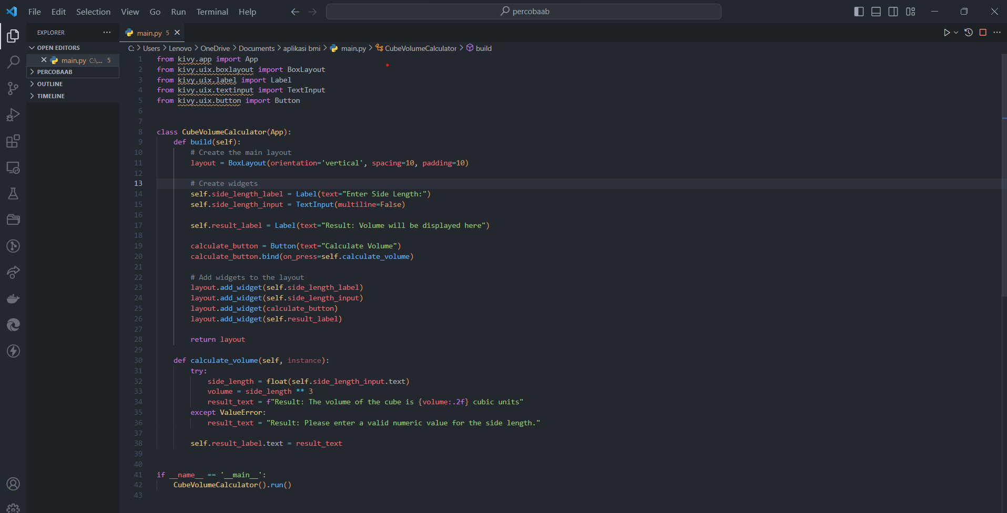

## 2.3 Deskripsi Source Code

* Import Modul Kivy :



Baris ini mengimpor modul yang diperlukan dari perpustakaan Kivy. Aplikasi adalah kelas dasar untuk aplikasi Kivy, dan yang lainnya adalah komponen UI (misalnya, BoxLayout, Label, TextInput, Button) yang digunakan untuk membangun antarmuka pengguna aplikasi.

* Tentukan Kelas Aplikasi :



Baris ini mendefinisikan kelas baru bernama CubeVolumeCalculator yang mewarisi kelas Aplikasi, yang disediakan oleh Kivy.

* Metode Pembuatan :



Metode build adalah metode yang diperlukan dalam aplikasi Kivy apa pun. Ini membuat dan mengembalikan widget root untuk aplikasi.

* Membuat Tata Letak dan Widget :

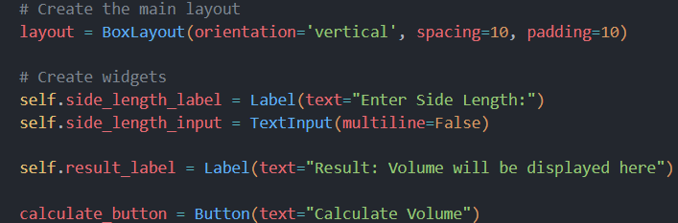

BoxLayout: Tata letak yang mengatur anak-anak dalam orientasi vertikal.

Label: Menampilkan teks di layar.

TextInput: Memungkinkan pengguna memasukkan teks.

Tombol: Mewakili tombol yang dapat diklik.

* Tambahkan Widget ke Tata Letak :

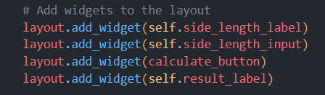

Widget ditambahkan ke BoxLayout

* Kembalikan Tata Letak Sebagai Widget Root :



Metode build mengembalikan widget root, yaitu BoxLayout yangberisi widget lainnya.

* Hitung Metode Volume :



Metode ini dipanggil ketika tombol "Hitung Volume" ditekan.

* Coba – Kecuali Blokir Untuk Validasi Input :

Mencoba mengubah teks masukan menjadi pelampung dan menghitung volume kubus.

Jika ada ValueError, ia akan menangkapnya dan menyetel pesan untuk input yang tidak valid.

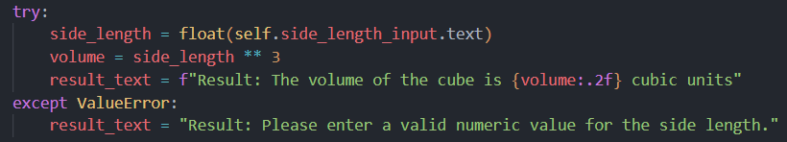

* Perbarui Label Hasil :



Memperbarui teks label hasil berdasarkan perhitungan atau pesan kesalahan.

* Menjalankan Aplikasi :

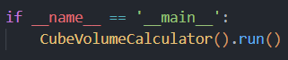

Aplikasi dijalankan ketika skrip dijalankan secara langsung (_name_ adalah '_main_'). Ini menciptakan sebuah instance dari kelas CubeVolumeCalculator dan menjalankan aplikasi.

#### Contoh Penggunaan Program menggunakan gambar :

#### 1. Tampilan Ketika di Run

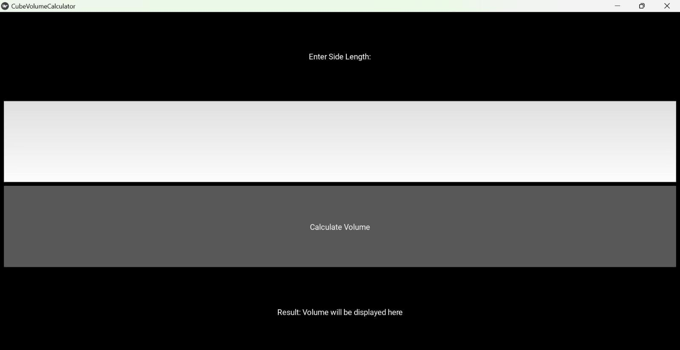

2. Masukan Nilai Untuk Volume Kubus Kemudian Hasil Akan Ditampilkan Pada Calculate

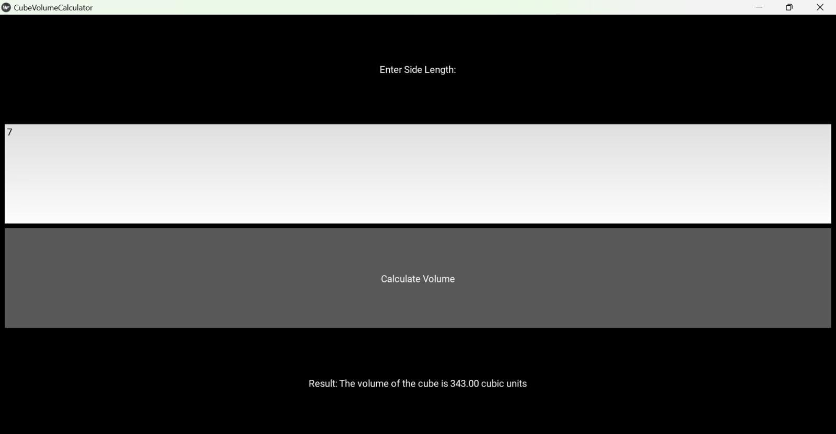 Volume

# 

# BAB III

# PENUTUP

## 3.1 Kesimpulan

Dalam penelitian ini, kami berhasil mengimplementasikan kalkulator volume kubus berbasis web dengan menggunakan bahasa pemrograman Python dan modul KivyMD. Aplikasi ini memungkinkan pengguna untuk dengan mudah menghitung volume kubus dengan memasukkan nilai pada Enter Side Length Ketika di run. Hasil perhitungan ditampilkan dengan jelas dan akurat. Implementasi ini memberikan kontribusi praktis dalam berbagai konteks, mulai dari perencanaan konstruksi hingga pembelajaran matematika. Aplikasi ini juga memberikan wawasan tentang penggunaan Python dan modul KivyMD dalam pengembangan antarmuka web yang interaktif dan menarik.

Selain manfaat praktisnya, penelitian ini memberikan pemahaman tentang bagaimana Python dan modul KivyMD dapat digunakan dalam pengembangan perangkat lunak. Python adalah bahasa pemrograman yang kuat dan serbaguna, sementara modul KivyMD menyediakan alat yang efisien dalam merancang antarmuka pengguna. Implementasi ini juga menunjukkan pentingnya validasi input pengguna dalam memastikan data yang dimasukkan sesuai. Perhitungan volume kubus telah diimplementasikan dengan baik menggunakan rumus matematika yang sesuai. Keseluruhan, penelitian ini memiliki potensi untuk memberikan landasan bagi pengembangan lebih lanjut dalam penggunaan Python dan modul KivyMD dalam proyek-proyek pengembangan aplikasi web.

## 3.2 Saran

Kami sangat mengharapkan, dengan diselesaikannya makalah ini, baik pembaca maupun penyusun, bisa saling memperbaiki dan memberikan saran yang membangun.